Proyecto integrador | MicroMaster en Data Analytics 1.0, UTDT

Trabajo final integrador

Información detrás de los datos de los resultados de las elecciones 2025

Objetivos generales
- Recuperar datos almacenados en Bases de Datos
- Construir programas que procesan datos
- Producir visualizaciones que exponen hallazgos y narran acontecimientos

Fecha de entrega
14 de diciembre de 2025

Contexto
Las elecciones generales son uno de los momentos más significativos de la vida democrática argentina. En ellas, los ciudadanos eligen a sus representantes para ocupar cargos ejecutivos y legislativos en todo el país. En particular, la elección de senadores y diputados nacionales define la composición del Congreso de la Nación, órgano central del poder legislativo, encargado de sancionar leyes, controlar al Poder Ejecutivo y representar a las provincias y a la Ciudad Autónoma de Buenos Aires. Estos comicios determinan quiénes ocuparán efectivamente las bancas en disputa y, por lo tanto, inciden directamente en el equilibrio político del país.

Analizar los resultados de las elecciones legislativas permite comprender cómo se distribuye el apoyo político al gobierno, qué fuerzas logran consolidarse y cuáles pierden representación. También ofrece una oportunidad para explorar fenómenos como la fragmentación del voto, las diferencias entre distritos y la evolución del apoyo a las principales coaliciones políticas. Estos análisis no solo aportan información sobre la correlación de fuerzas en el Congreso, sino también sobre el clima social y las preferencias electorales en un contexto político y económico determinado.

El objetivo de este Trabajo Práctico es recuperar, procesar y visualizar datos de los resultados en CABA de las elecciones generales 2025 para senadores y diputados nacionales en la República Argentina. A partir del análisis de estos datos, se buscará identificar patrones, comparar desempeños entre provincias y comunicar hallazgos relevantes mediante representaciones visuales claras y efectivas.

Consigna
La información sobre los resultados electorales de la Ciudad Autónoma de Buenos Aires se encuentra organizada en una base de datos relacional (SQLite), cuyo esquema se detalla a continuación:

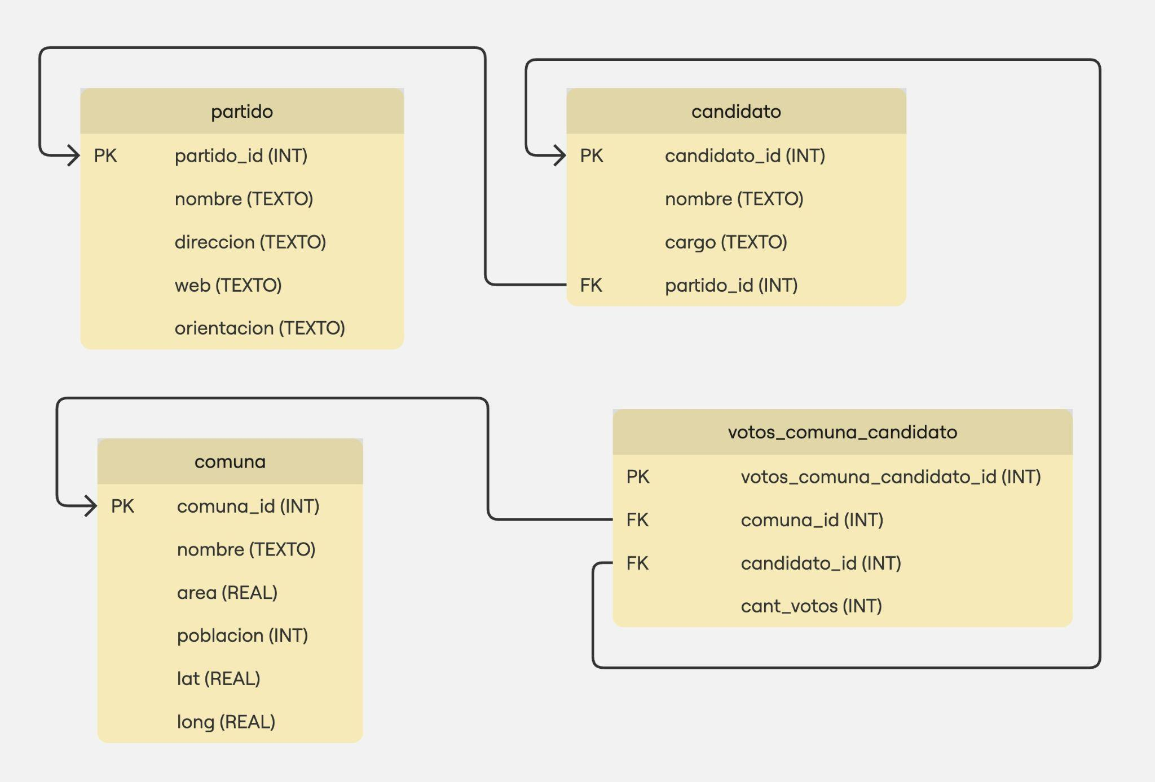

La tabla comuna almacena información de cada una de las 15 comunas de la Ciudad de Buenos Aires. Los campos lat y long refieren, respectivamente, a la latitud y longitud del centro geográfico de la comuna. El campo area indica la extensión de la comuna -expresada en km²- y población a la cantidad de habitantes. A modo de ejemplo, se exhibe a continuación la tupla que contiene los datos de la Comuna 12: (12,Comuna 12,15.6,200116,-34.566173,-58.4904063).

La tabla partido contiene información de los partidos políticos que participaron en las elecciones, incluyendo la dirección postal con la que se registraron ante la Cámara Nacional Electoral, la dirección de sus páginas web y su orientación. Por ejemplo,
(4,Ciudadanos Unidos,Pinzón 26,ciudadanosunidos.ar,provincias_unidas)contiene la información de la lista Ciudadanos Unidos, con domicilio postal en la calle Pinzón altura 26, página web ciudadanosunidos.ar y orientación provincias_unidas. Vale aclarar que la columna orientacion clasifica a cada partido político según su alineamiento o familia ideológica predominante, a partir de criterios generales de identificación política utilizados en análisis electorales. Por otro lado, en esta tabla, se incluyen tres tuplas ficticias, para agrupar en tres respectivos partidos los votos en blanco, los nulos y los impugnados: (18,Blancos,,,neutro), (19,Nulos,,,neutro) y (20,Impugnados,,,neutro).

La tabla candidato contiene la información de quienes encabezaron las listas en las elecciones, tanto para diputados como para senadores. No todos los partidos presentaron candidatos en ambas categorías. Por ejemplo, Unidad Popular no presentó candidatos a senadores.

Además, la tabla incluye registros especiales que representan los votos en blanco, nulos e impugnados.
Por ejemplo, la tupla (38, Impugnados, Diputados, 20) indica un registro correspondiente a los votos impugnados para la categoría Diputados; el último valor de la tupla (20) hace referencia al código del partido "Impugnados" mencionado en la tabla de partidos.

Finalmente, la tabla votos_comuna_candidato almacena cuántos votos sacó cada candidato en cada una de las comunas.

Para las visualizaciones que narran el fenómeno electoral se requiere contar con archivos CSV que sumarizan información y funcionen como insumos de Datawrapper. A continuación se enumeran los archivos solicitados:

01_results_diputados_totales_vis.csv:
Este archivo debe incluir, para cada partido:
- la cantidad de votos obtenidos por su candidato a diputado,
- esa cantidad expresada como porcentaje del total de votos emitidos para diputados, y
- la orientación del partido.

La información también debe incluir los votos en blanco, los nulos y los impugnados, tratándolos como si fueran partidos. Los títulos de las columnas en la primera línea del archivo deben ser:
partido_nombre, votos, percent, orientacion.

02_results_diputados_totales_vis.csv:
Este archivo debe incluir, para cada orientación política,
- la cantidad total de votos obtenidos por los diputados de los partidos de esa orientación, y
- esa cantidad expresada como porcentaje del total de votos emitidos para diputados.

Los títulos de las columnas en la primera línea del archivo deben ser:
orientacion, votos, percent.

03_results_diputados_totales_per_comuna_vis.csv:
Este archivo debe incluir, para cada comuna, información sobre los cuatro partidos más votados en la elección de diputados (a nivel comuna).
Para cada uno de esos partidos, se debe consignar:
- el nombre del partido,
- la cantidad de votos obtenidos, y
- el porcentaje que esa cantidad representa sobre el total de votos emitidos en la comuna.

Los títulos de las columnas en la primera línea del archivo deben ser:
comuna, partido_primero, porc_primero, votos_primero, partido_segundo, porc_segundo, votos_segundo, partido_tercero, porc_tercero, votos_tercero, partido_cuarto, porc_cuarto, votos_cuarto.

04_diff_senadores_per_comuna_vis.csv:
Este archivo debe incluir, para cada comuna, información sobre los dos partidos más votados en la elección de senadores.
Para cada comuna se debe consignar:
- el nombre de los dos partidos más votados,
- la cantidad de votos y el porcentaje obtenido por cada uno, y
- la diferencia en cantidad de votos entre el primero y el segundo.

Además, deben incluirse las coordenadas geográficas (latitud y longitud) correspondientes a cada comuna.

Los títulos de las columnas en la primera línea del archivo deben ser:
comuna, LAT, LON, partido_primero, porc_primero, votos_primero, partido_segundo, porc_segundo, votos_segundo, dif_primero_segundo.

05_partidos_greater_than_5.csv:
Este archivo debe incluir, para cada partido político que supero el 5% de los votos en alguna comuna de la elección de senadores, información sobre los resultados en cada comuna.

Cada fila corresponde a un partido, y cada columna numerada (del 01 al 15) indica el porcentaje de votos recibidos en dicha comuna.

Los títulos que aparecen en la primera línea del archivo deben ser:
partido,01,02,03,04,05,06,07,08,09,10,11,12,13,14,15,
donde los números identifican a las comunas de la Ciudad.

06_diff_results_diputados_senadores_per_comuna.csv:
Este archivo muestra, para cada comuna, la diferencia entre los resultados obtenidos en las elecciones de diputados y senadores del partido más votado en la comuna.

Cada fila corresponde a una comuna, e incluye el porcentaje de votos obtenidos por el mismo partido o bloque político en ambas categorías. De este modo, permite comparar el desempeño electoral entre las dos elecciones dentro de cada comuna.

Los títulos que aparecen en la primera línea del archivo deben ser:
comuna,percent_diputado,percent_senador.

Algunas consideraciones importantes
- En todos los casos, para el cálculo de los valores porcentuales deben incluirse los votos en blanco, los nulos y los impugnados.
- La recuperación de los datos desde la Base de Datos debe realizarse mediante un programa en Python que ejecute sentencias SQL (ver Apéndice A).
- Es posible que no toda la información registrada en la Base de Datos sea necesaria para generar los archivos CSV solicitados. Forma parte de la evaluación que cada estudiante pueda identificar qué datos son relevantes para este trabajo.
- En el campus virtual se encuentran publicados fragmentos de los archivos CSV de ejemplo (mock) que pueden usarse como referencia.

Entregables
- Base de Datos | Programación: un archivo llamado generador_csvs.py, que contenga un programa en Python capaz de leer los datos almacenados en la Base de Datos y, a partir de ellos, generar los archivos CSV requeridos.

- Visualización: una narrativa visual basada en datos con formato a elección:
  - - Presentación en Google Slides con gráficos estáticos
  - - Sitio web en Google Sites con gráficos interactivos
Diseñar una narrativa visual que explique y analice los resultados de las elecciones legislativas 2025 para diputados y senadores nacionales en la Ciudad de Buenos Aires, utilizando los datasets generados a partir de la base de datos.
Requisitos básicos
  - Integrar 6 visualizaciones de datos (detalladas más abajo)
  - Incluir textos explicativos e imágenes de apoyo de manera coherente
  - Construir una historia o análisis donde los gráficos articulen el hilo narrativo
Valor adicional
  - Se valorará la incorporación de gráficos adicionales que profundicen o complementen el análisis propuesto

Visualizaciones requeridas (6)
A continuación se detallan las 6 visualizaciones obligatorias para el proyecto.

Archivos CSV de muestra
- Estructura de datos de referencia
- Para bocetar visualizaciones en Datawrapper o Flourish
- Link a los archivos de muestra:
csv_mock_para_visualizaciones

Visualizaciones de muestra

1. Gráfico de barras: porcentaje de votos obtenidos por partido en la categoría de diputados (total ciudad)
Datos de muestra: 01_results_diputados_totales_vis_mock.csv

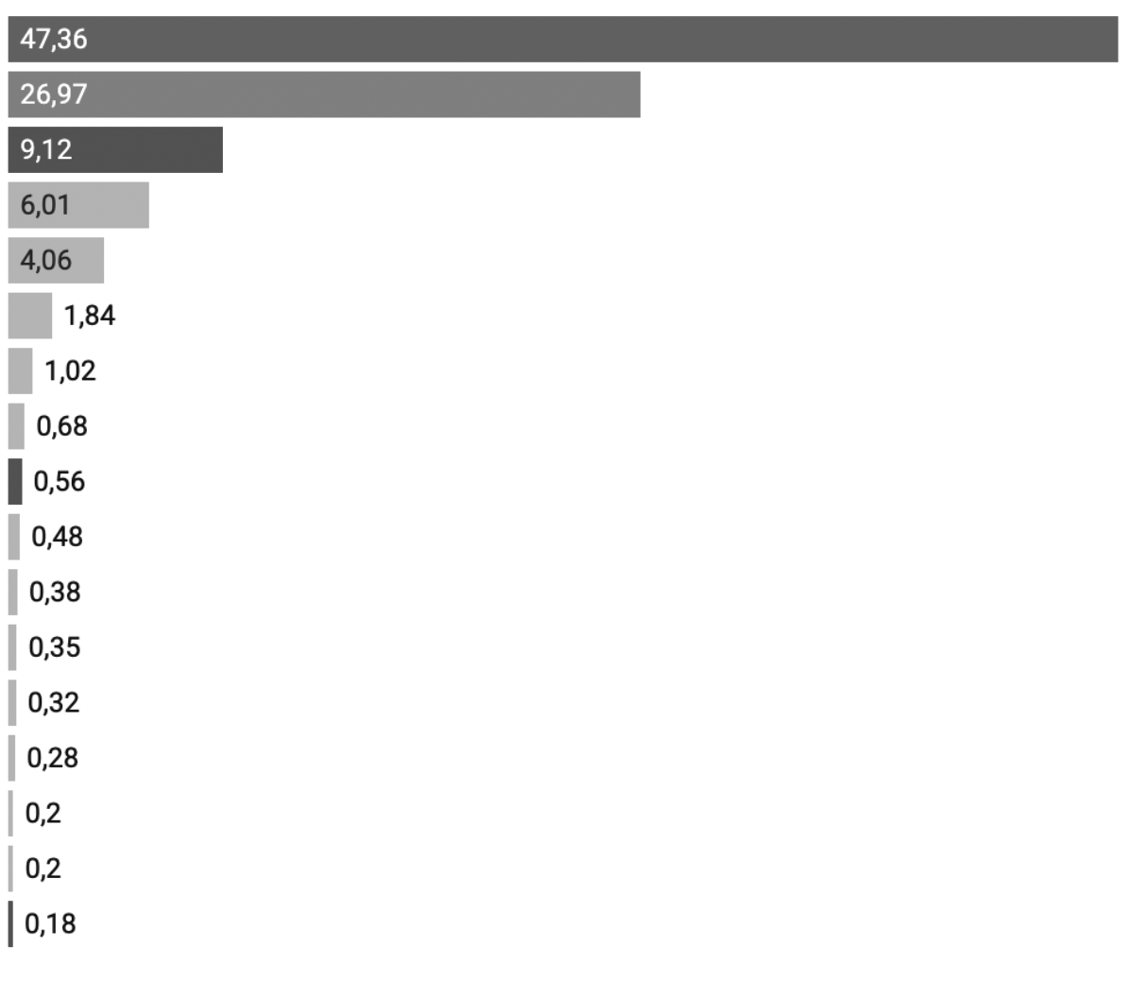

2. Gráfico circular: porcentaje de votos obtenidos categoría diputados por orientación (total ciudad)
Datos de muestra: 02_results_diputados_totales_vis_mock.csv

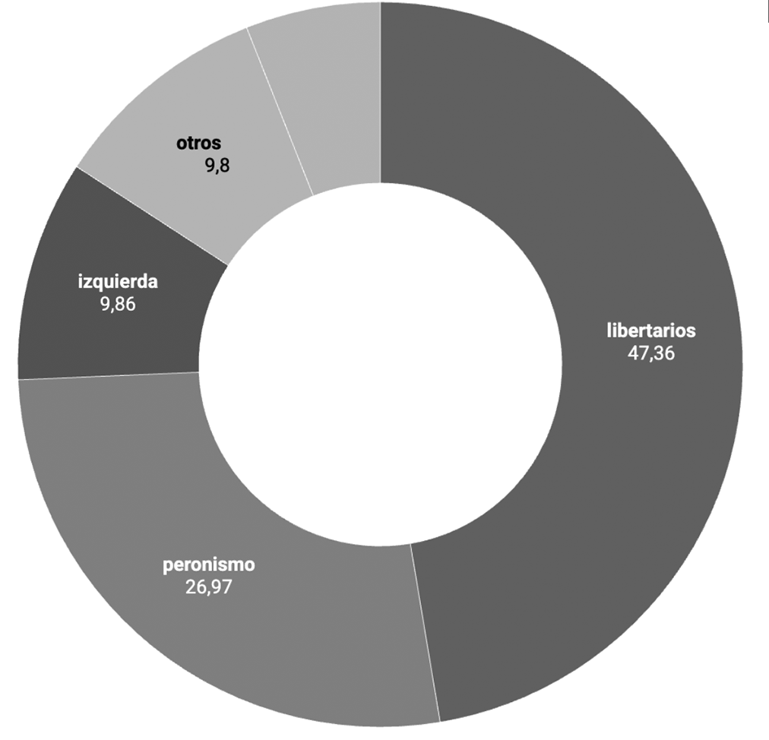

3. Mapa coroplético de comunas con los cuatro primeros candidatos a diputados más votados (con tooltip)
Datos de muestra: 03_results_diputados_totales_per_comuna_vis_mock.csv

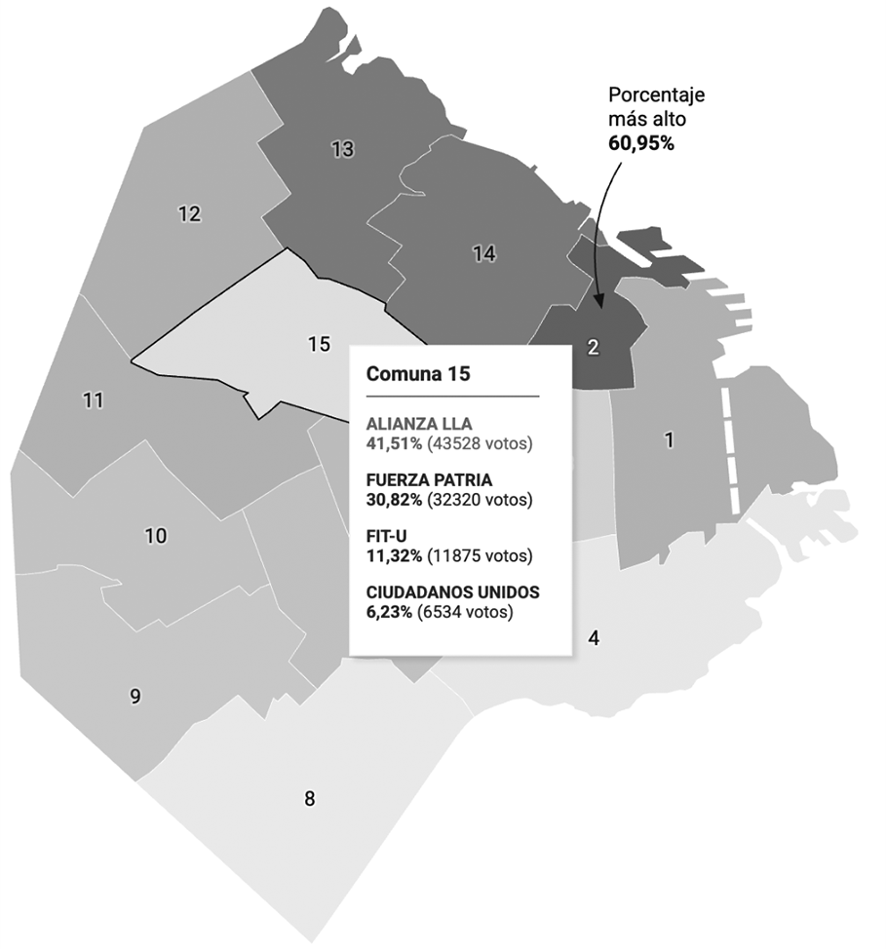

4. Mapa de símbolos que muestre la diferencia entre el primer y segundo candidato a senador (con tooltip)
Datos de muestra: 04_diff_senadores_per_comuna_vis_mock.csv

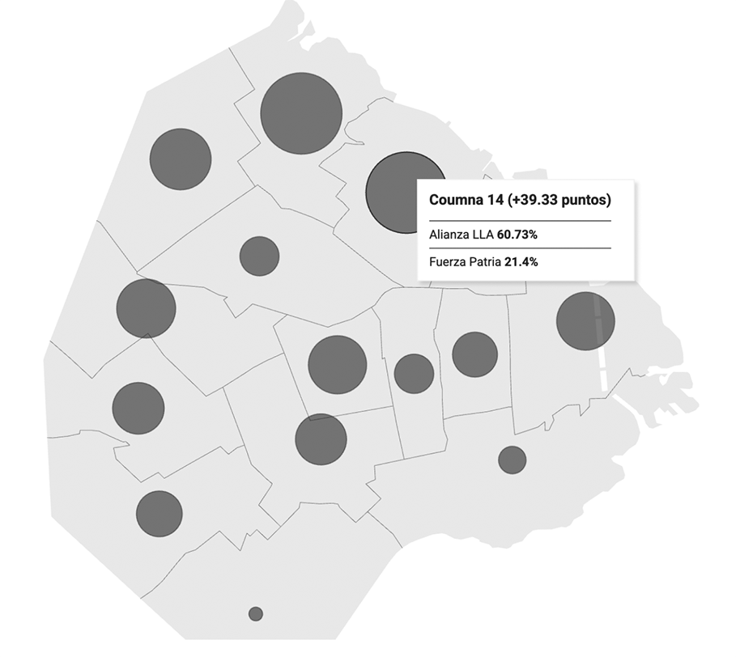

5. Heatmap por comuna de los partidos que superaron el 5% en alguna comuna en la categoría senadores
Datos de muestra: 05_partidos_greater_than_5_mock.csv

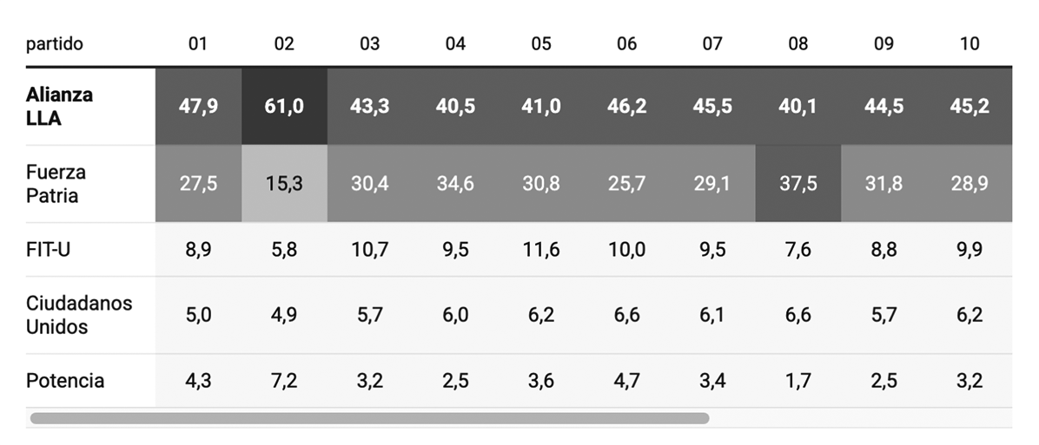

6. Rango: Diferencia de votos entre las categorías diputados y senadores en el ganador por comuna
Datos de muestra: 06_diff_results_diputados_senadores_per_comuna_mock.csv

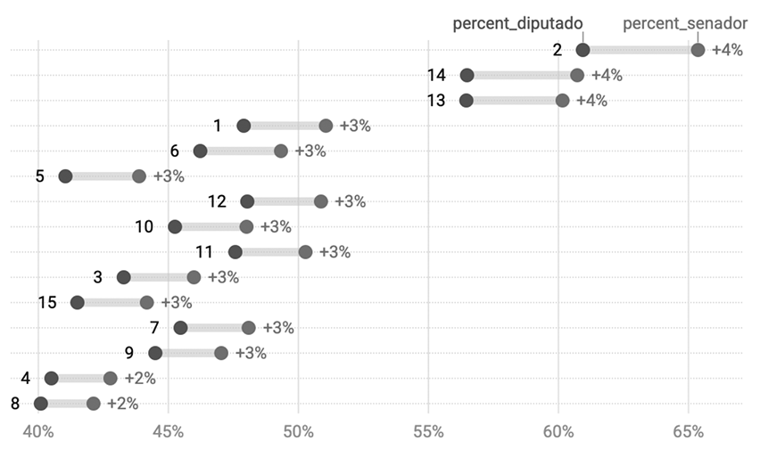

Apéndice A: Cursores
Este apéndice describe cómo se puede interactuar con una base de datos relacional usando cursores (en este caso, ejemplificado con SQLite). Para ello, es necesario en primer lugar introducir el tipo de datos Tupla.

Tuplas
Las tuplas se usan para representar y almacenar múltiples valores en una única variable. Por ejemplo, un punto en el plano (es decir, dos coordenadas) puede representarse del siguiente modo:

punto = (1.7, -0.9)

En general:
- Los valores van entre paréntesis y separados por comas: (1,3)
- Los valores pueden ser de distintos tipos: (0.1, 'hola', False)
- Las tuplas, una vez creadas, no se pueden modificar.

Se exhiben a continuación dos ejemplos:

fecha = (25, 'mayo', 1810)
persona = ('Juana', 'Fulanez', 27)

Operaciones
Asumiendo que x, y y z son tres valores cualesquiera y t una tupla, algunas de las operaciones que se pueden usar son las siguientes:

- t = (x,y,z): Crea una tupla con 3 componentes y se asigna a t.
- len(t): Devuelve la cantidad de componentes de la tupla t.
- t[i]: Devuelve el valor de la i-ésima componente de t. (Requiere 0≤i<len(t)).
- t == u: Compara t y u, componente a componente.

print(fecha[0]) # Imprime 25
print(persona[1]) # Imprime Fulanez
print(len(fecha)) # Imprime 3
print(fecha == persona) # Imprime False

Es importante no confundir tuplas y listas. Una tupla t es una colección ordenada de valores (no necesariamente del mismo tipo), que a diferencia de una lista, no puede ser modificada:

- t.append(valor)
- t[i] = valor
- t.pop()

Lo más sencillo es pensar a una tupla como un par ordenado (dupla), o una terna ordenada (tripla), etc. En este link pueden verse diversos ejemplos de uso de tuplas.

Cursores en Python
Una posibilidad para interactuar con una Base de Datos relacional desde un programa Python es mediante el uso de cursores, que permiten la ejecución de sentencias SQL. A continuación se exhibe un ejemplo que imprime por la consola los nombres de los partidos que participaron en las elecciones y sus direcciones. Luego, se explica el contenido del archivo parte por parte.

import sqlite3

con = sqlite3.connect('elecciones.db')
cur = con.cursor()

query = """ SELECT p.nombre, p.direccion
FROM partido p
ORDER BY p.nombre"""

cur.execute(query)

partidos = cur.fetchall()
for p in partidos:
part_nom = p[0]
part_dir = p[1]
print(part_nom, part_dir)

cur.close()
con.close()

En primer lugar se importa la biblioteca sqlite3, que contiene las funciones y clases necesarias para interactuar con la base de datos:

import sqlite3

En segundo lugar, se establece la conexión y se obtiene un cursor:

con = sqlite3.connect('elecciones.db')
cur = con.cursor()

La función connect(...) de sqlite3 tiene un parámetro: es un string que se espera que contenga el nombre del archivo que tiene la base de datos (‘elecciones.db’, en el ejemplo). Como resultado de su ejecución se obtiene una instancia de la clase sqlite3.Connection. Esta clase, a su vez, tiene un método cursor(...), que devuelve un objeto de tipo sqlite3.Cursor; este será el que nos permitirá “hablar” con la base de datos.

Es importante que el archivo de la base de datos (‘elecciones.db’) se encuentre en la misma carpeta que el archivo .py desde el cuál se lo accede; caso contrario, la base no será encontrada y el programa arrojará un error.

En las siguientes instrucciones (i) se guarda en una variable un string con la sentencia SQL que se quiere ejecutar y (ii) se utiliza el cursor para ejecutarla:

query = """ SELECT p.nombre, p.direccion
FROM partido p
ORDER BY p.nombre"""

cur.execute(query)

Para obtener los datos resultantes de la consulta se usa el método fetchall(...) de la clase sqlite3.Cursor:

cand_por_part = cur.fetchall()

El resultado es una lista de tuplas: cada tupla t de la lista contendrá la información de un registro producto de la consulta. En todos los casos, la dimensión de la tupla (len(t)) será igual a la cantidad de valores que se están consultado (es decir, a la cantidad de valores a la derecha de SELECT). En el ejemplo, se espera que el resultado de cur.fetchall() sea una lista de tuplas de dos componentes: la primera con el nombre de un partido y la segunda con el nombre de un candidato.

Como cualquier lista de Python, una lista de tuplas puede iterarse con un ciclo for: en cada iteración, se accede a una tupla de la lista:

partidos = cur.fetchall()
for p in partidos:
part_nom = p[0]
part_dir = p[1]
print(part_nom, part_dir)
print(part_nom, cand_nom)

En este caso, en cada iteración c corresponderá a una tupla que en la primera componente tiene el nombre de un partido y en la segunda su dirección, cuyos valores se imprimen por consola:

Alianza LLA Av. de Mayo 605 Piso 8 OFICINA C
Ciudadanos Unidos Pinzón 26
Coalición Cívica Lavalle 1388
En Blanco
FIT-U La Rioja 853
Fte. Patriota Federal Av. Rivadavia 8811
Fuerza Patria San José 181
Impugnados
Integrar Libertad 567
Mov. de jub. y juv. Tucumán 766
Movimiento Plural
Nuevo MAS Paraná 608
Nuevos Aires
Nulos
Para Adelante
Partido Comunista Av. Callao 274
Partido Socialista Av. Entre Rios 1018
Potencia Suipacha 268 Piso 13
UCeDé Av. Belgrano1156
Unidad Popular Estados Unidos 902

Finalmente, cuando ya no se vaya a interactuar más con la Base de Datos, el cursor y la conección se cierran:

cur.close()
con.close()

En el ejemplo provisto no se han definido funciones. Sin embargo, como se ha visto durante el módulo 1, es una buena práctica definir funciones para que el código resultante sea modular.

En el archivo ejemplo_cursores.py publicado en el campus puede verse un programa que usa cursores para hacer consultas a la base de datos. Además, también incluye la generación de un archivo CSV a partir del resultado de una consulta.

En este caso, se asume que las tuplas tienen tres componentes; sin embargo, la cantidad de componentes de una tupla no está restringida, puede ser arbitrariamente grande.
Si bien los ejemplos de este documento son sobre SQLite, usar cursores sobre otras bases de datos es esencialmente lo mismo.
Si bien a efectos de este trabajo práctico alcanza con utilizar fetchall(...), existen otras posibilidades para leer el resultado de una consulta, como por ejemplo fetchone(...), usando iteradores, etc. Para más información, visitar la documentación oficial.

